和颐至尊-中关村软件园国际会议中心酒店
会议设施设备
- 报告厅（全天按8小时计算）40000元/天，25000/半天，加时2000元/小时（600平432人30*20*5剧院式含纸、笔、水、音响、话筒、LED屏（1大高4*宽8 /2小高2.24*宽1.92）接线VGA、HDMI 分辨率4:3 16:9）
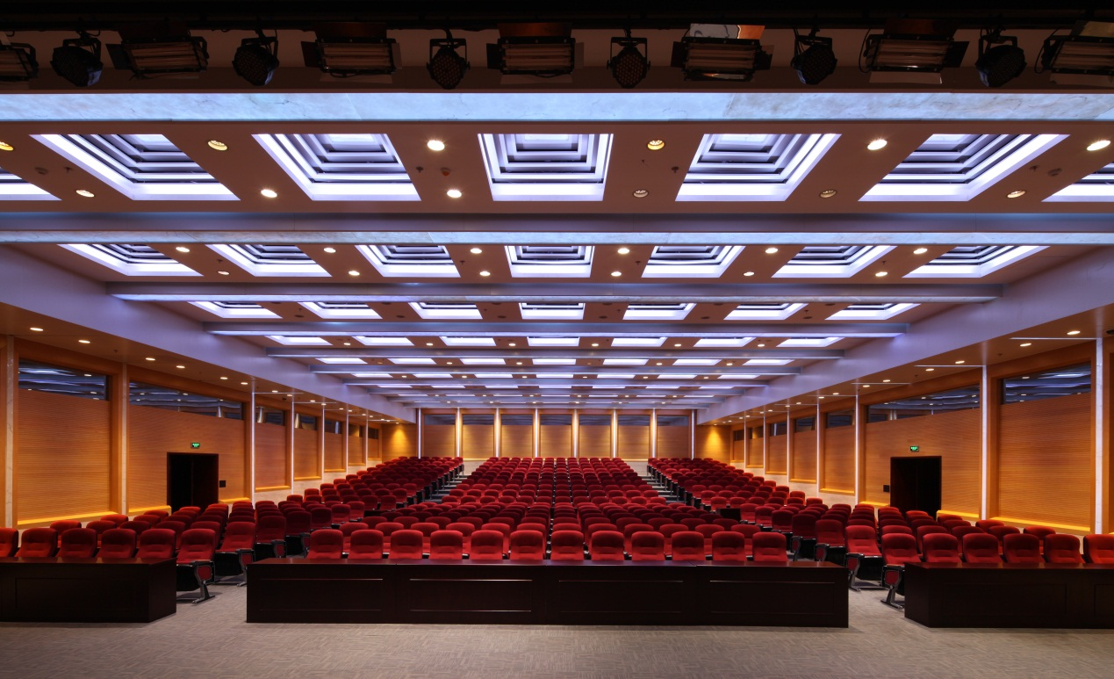
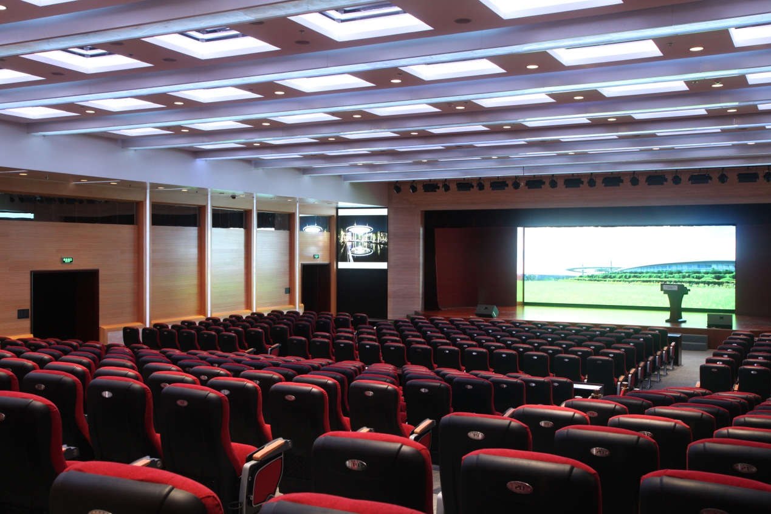

2、多功能厅（全天按8小时计算）25000元/天，15000/半天、加时2000元/小时（470平240人28*17*4.5台型可根据客户要求摆放，人数根据台型的摆放会有上下浮动，含纸、笔、水、音响、话筒，如需投影幕布1套（1500元/次）
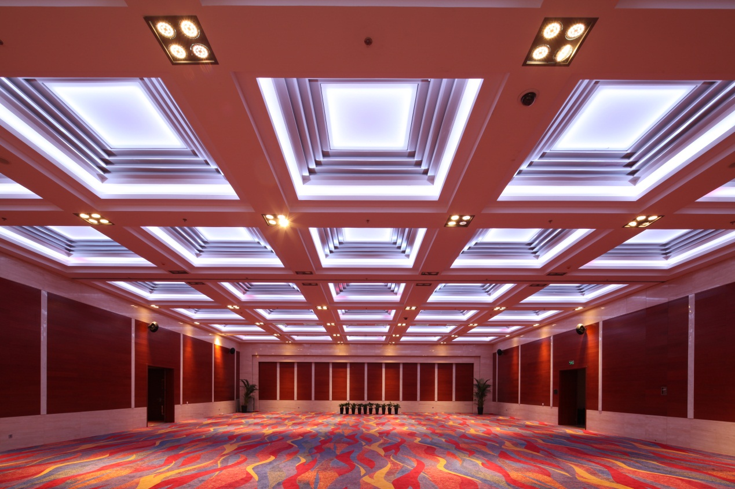

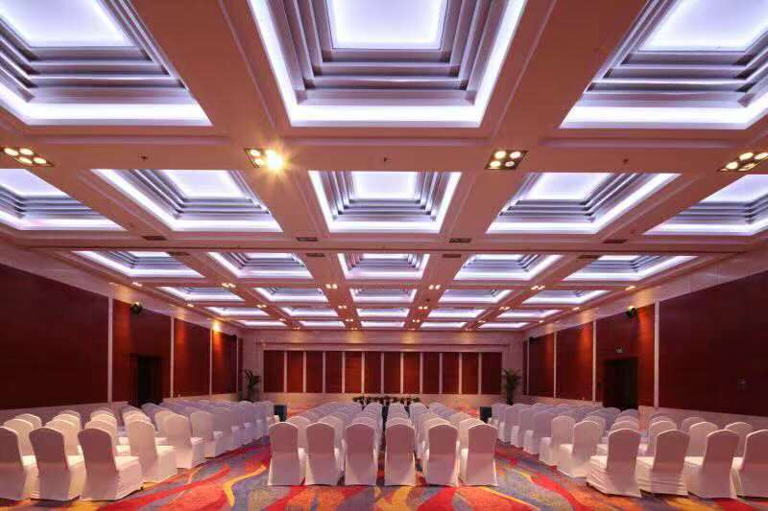
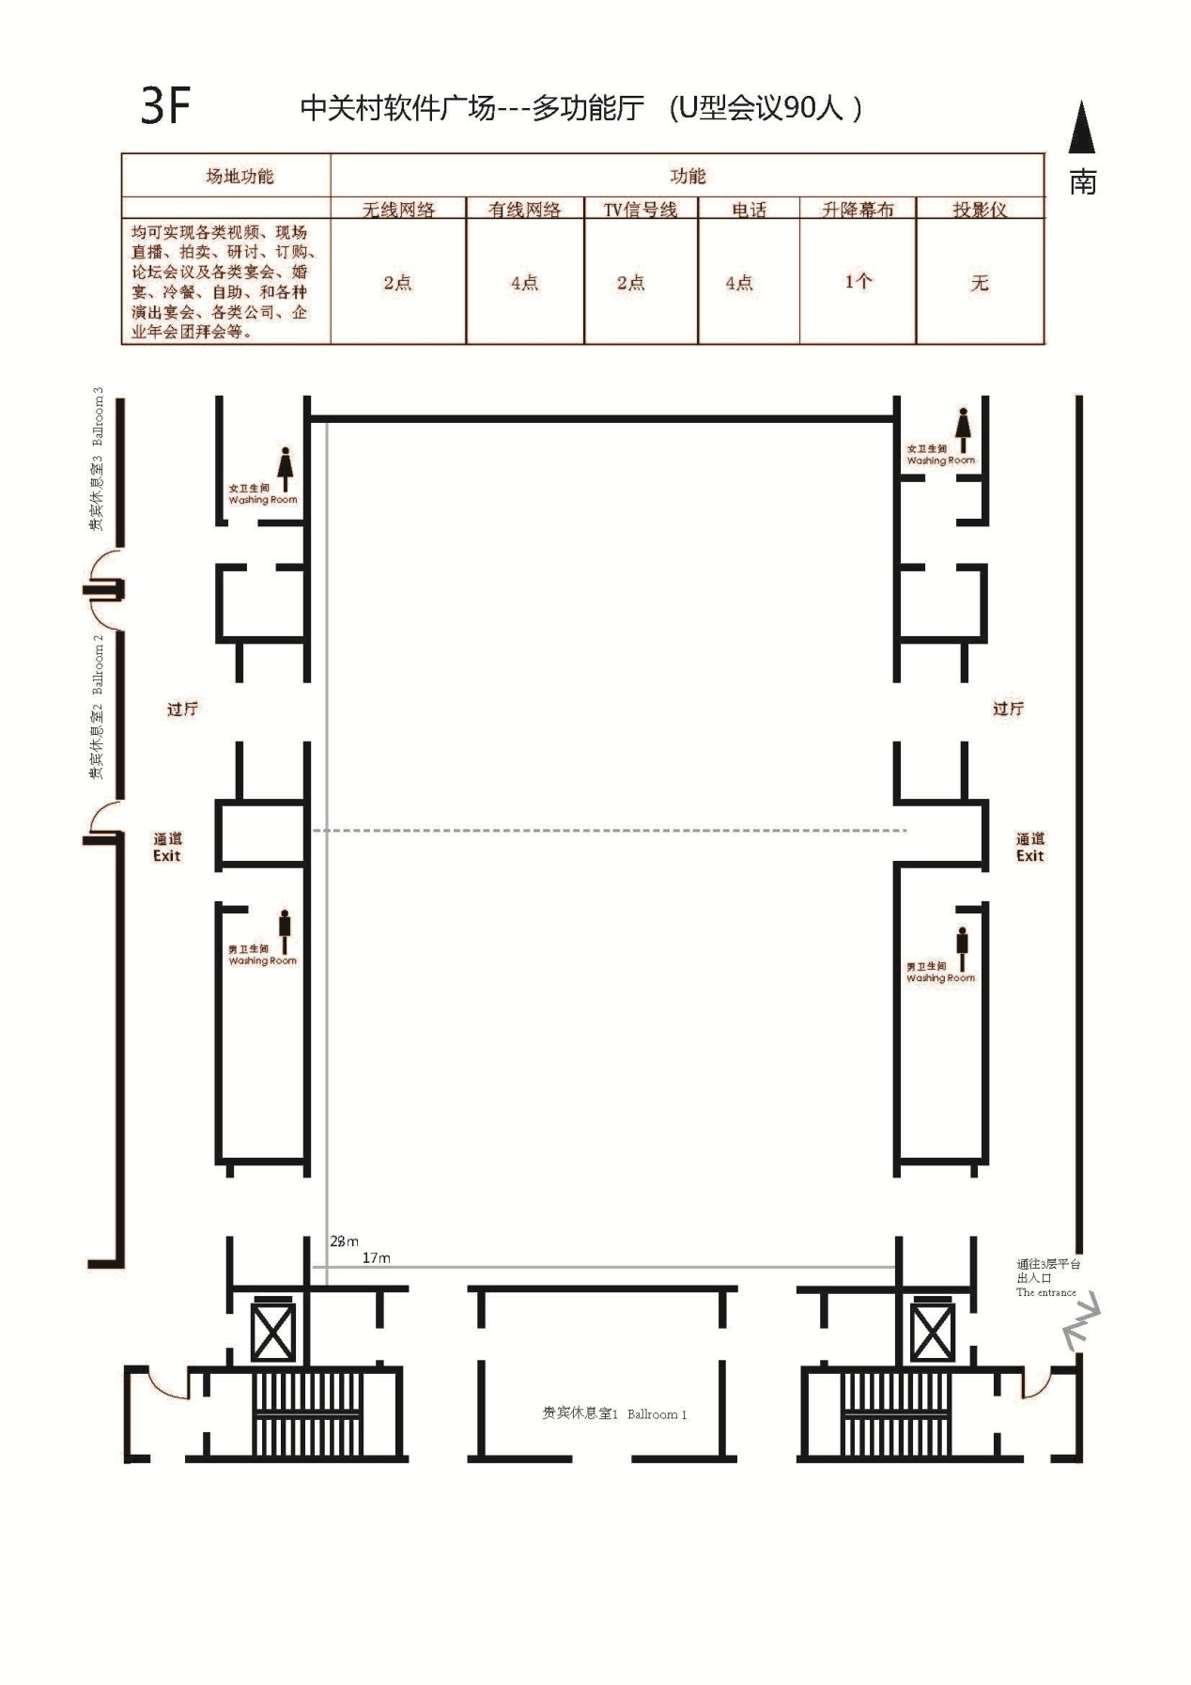

3、宴会厅（全天按8小时计算）10000元/天、6000元/半天（200平100人19*11*3.8台型可根据客户要求摆放，人数根据台型的摆放会有上下浮动，含纸、笔、水、音响、话筒，如需LED（宽5m*高2m 、P3显示屏）2000元/次、投影幕布一套1500元/次
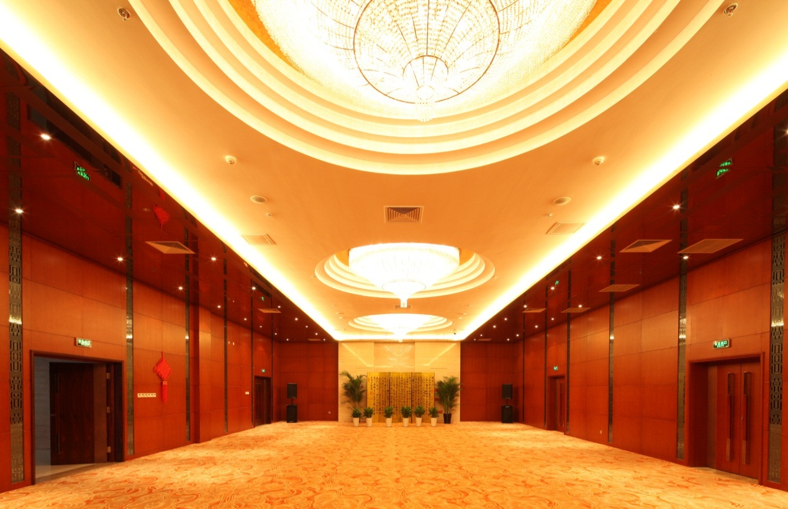

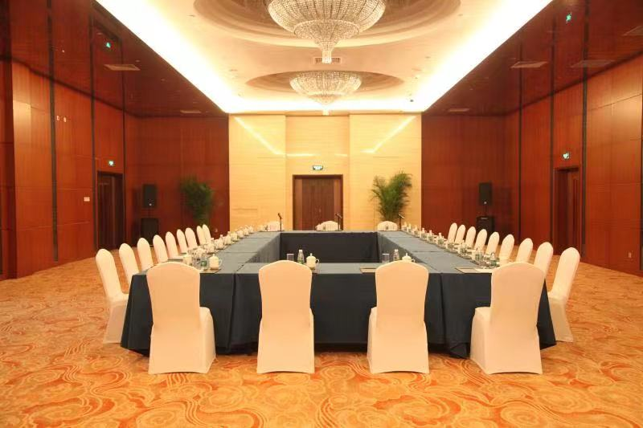
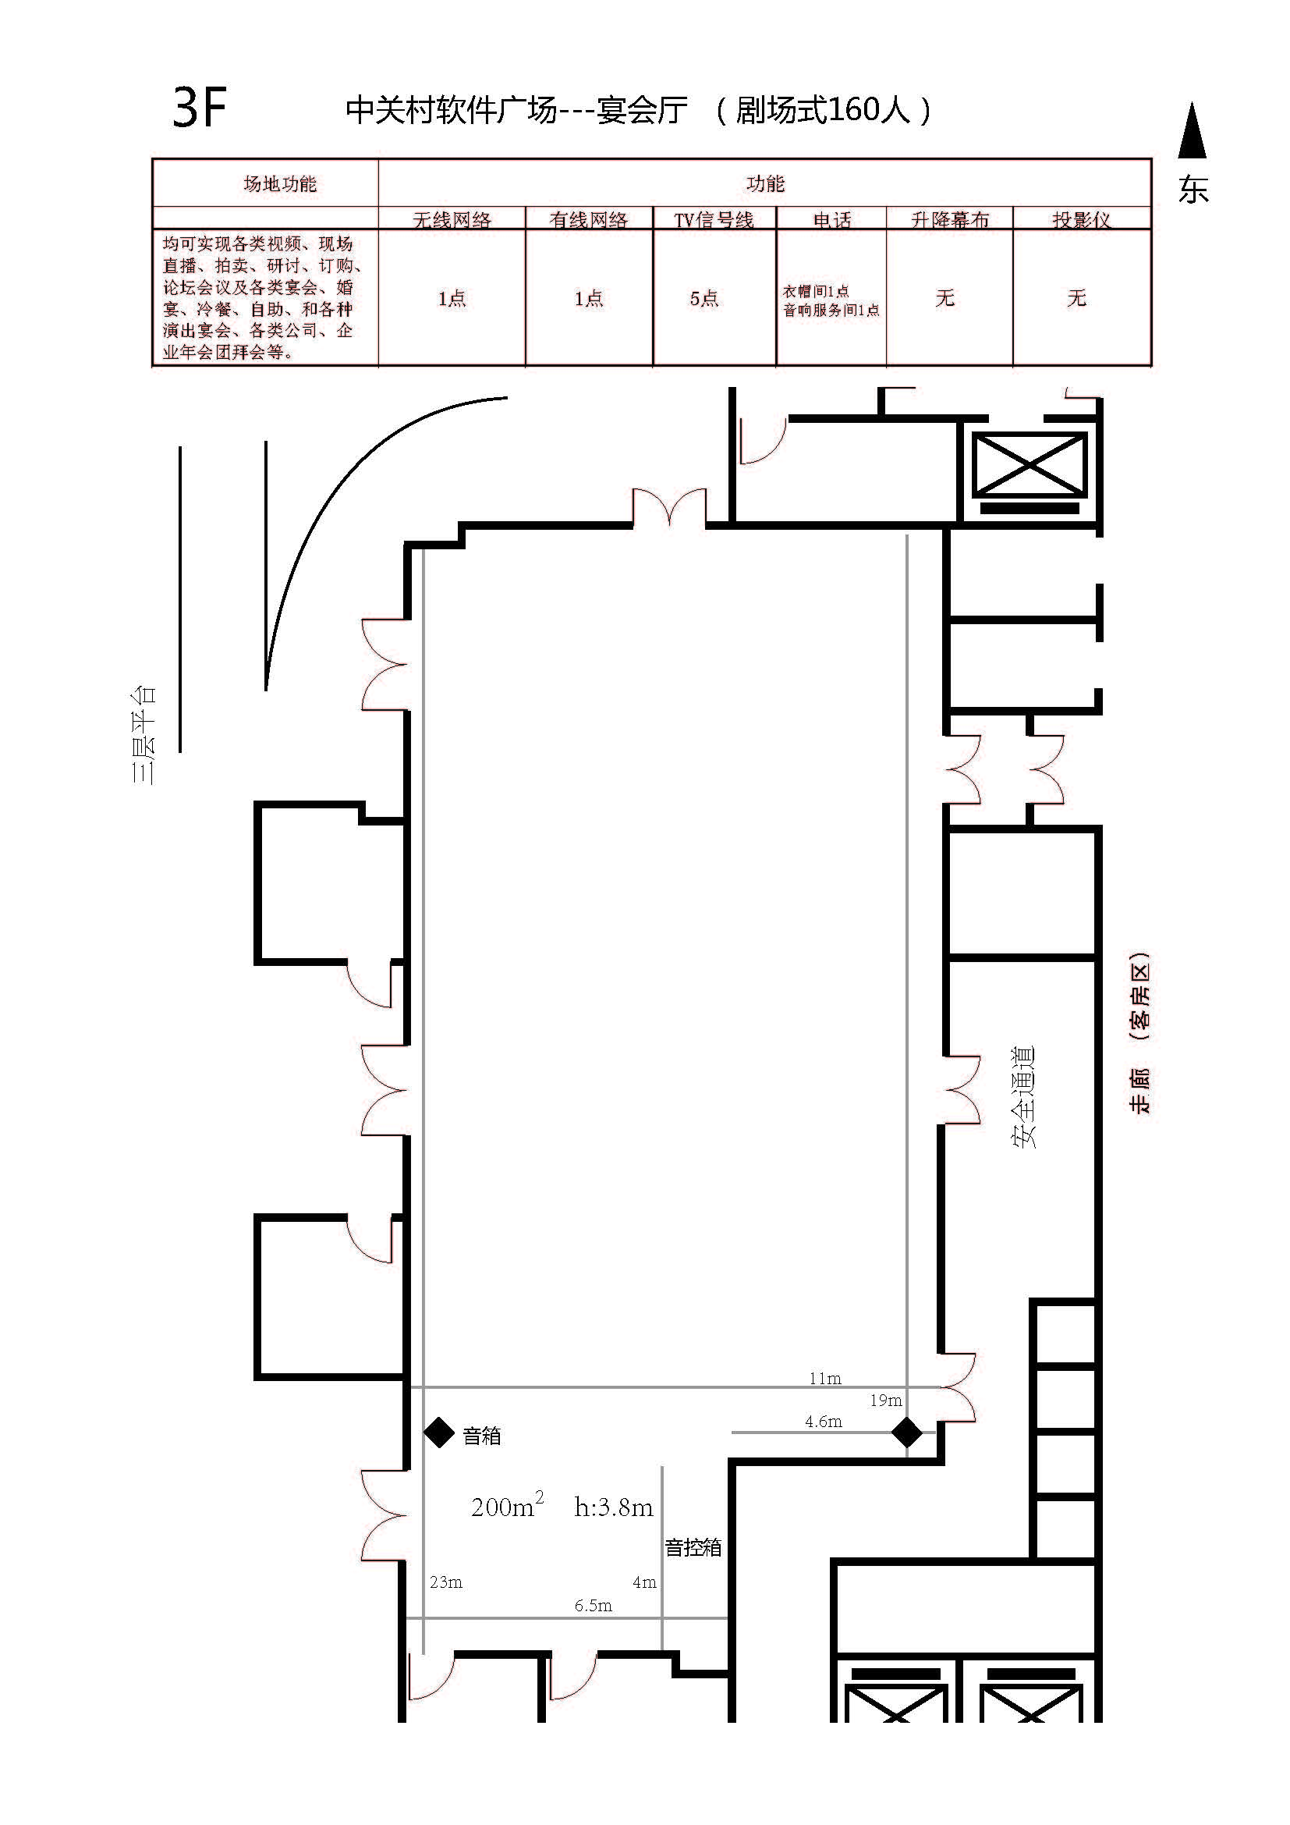

- 第一、三会议室2500元/天、1500元/半天、超时500元/小时（40平15-20人 5.4*7.3*2.5 含纸、笔、水、投影幕布、音响、话筒）
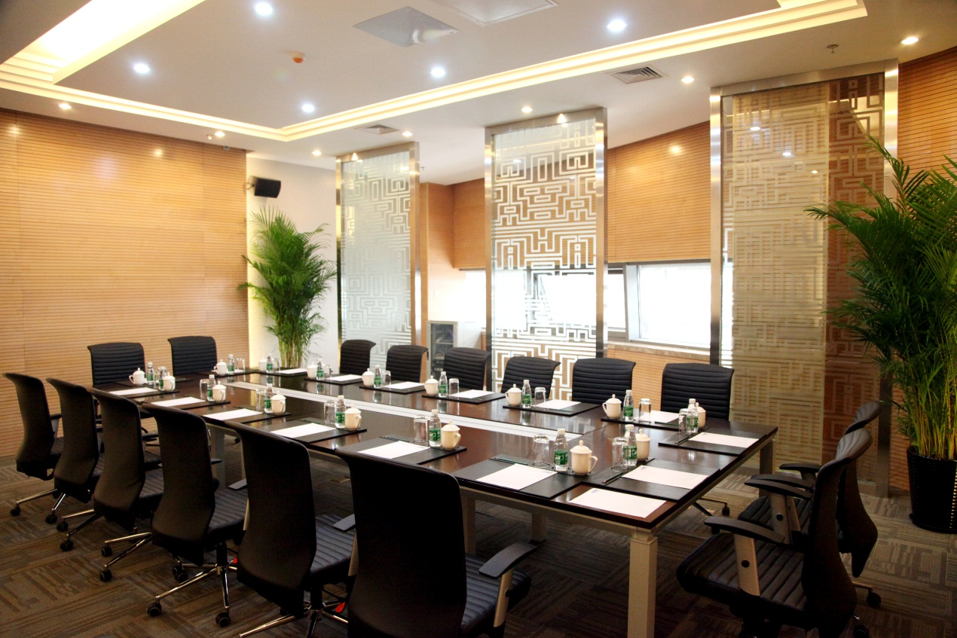

第二会议室3000元/天、1800元/半天、超时500元/小时（60平30-35人 7.8*7.8*2.5 含纸、笔、水、投影幕布、音响、话筒）
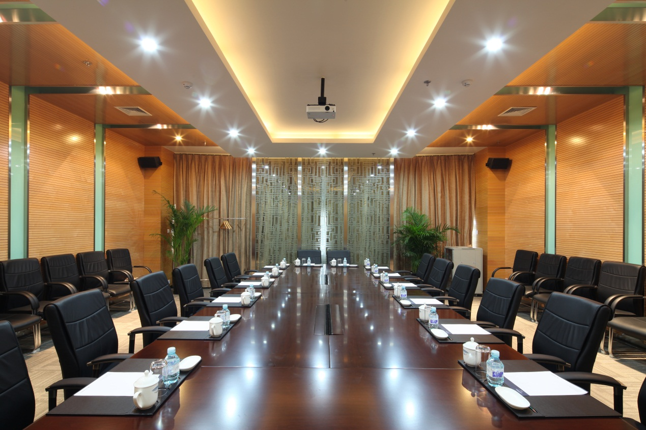

5、至尊套间（60平一室一厅一卫）门市价1138元/间夜 协议价939元/间夜含早（价格会根据市场适时调动）
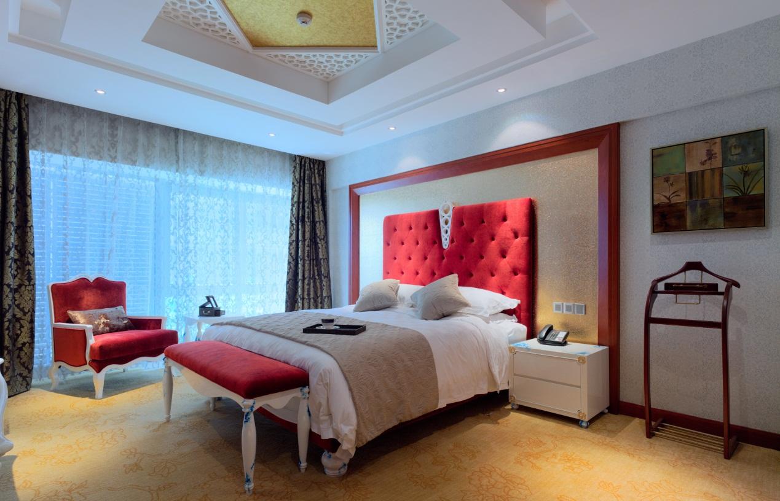

高级至尊套间（70平一室一厅两卫）门市价1339元/间夜 协议价1039元/间夜 含早（价格会根据市场适时调动）
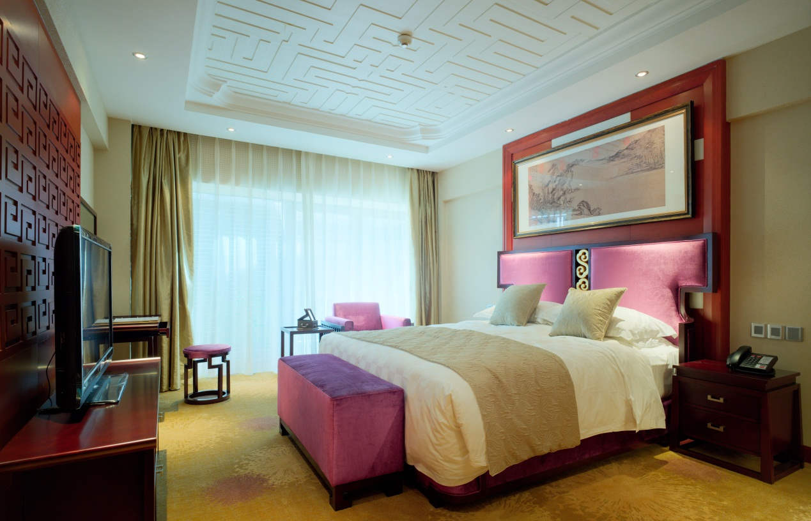

6、餐厅
（中餐由南沙渔港提供）
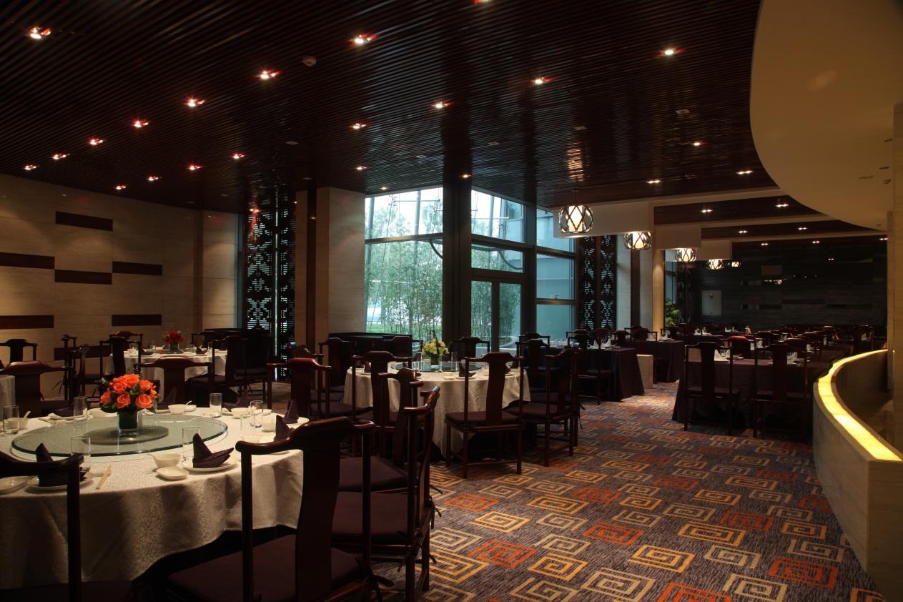

西餐由麦可福德提供
